Проект реализовал студент 3 курса группы БСБО-07-18 Сыровацкий Данила.

Игра **AstroWar**

Игра жанра аркада, time-killer как для одного игрока, так и для двух друзей. Главная цель игры набрать как можно больше очков уничтожая Астероиды с помощью оружия космического корабля - AstroWar.

**Введение в правила игры**:

Режимы игры включают режим одиночной игры и режим двойной игры.

В режиме одиночной игры игрок управляет действием космического корабля с помощью ↑ ↓ ← →, а клавиша J запускает снаряды; в режиме двойного игрока игрок управляет действием космического корабля с помощью ↑ ↓ ← →, кнопка J запускает снаряды, а второй игрок управляет действием корабля с помощью (w s a d) и пробела. Каждый раз, когда астероид (или метеорит) разбивается, счет игрока увеличивается на 1. Если астероид поражает всех игроков, игра автоматически заканчивается.

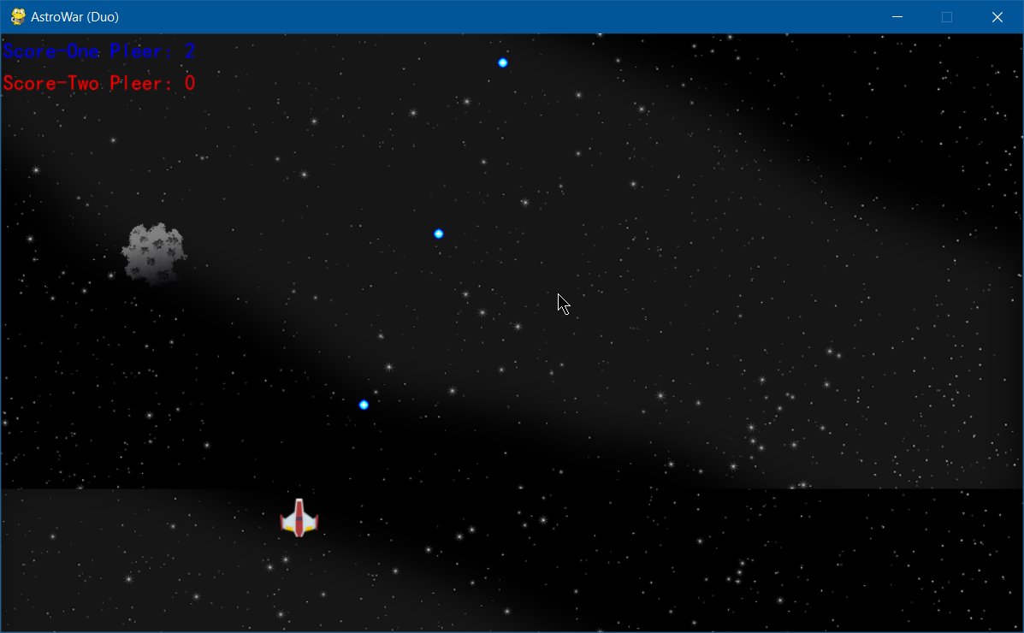

Основные классы игры являются: **Ship** – Космический корабль, **Bullet** - Пули, **Asteroid** - Астероид.

Класс Космического корабля (class **Ship**) имеет функции по его отрисовке спрайтов, рандомную позицию по **x, y**. А также функцию взрыва космического корабля, стрельбу и его движения.

Класс Пуль (class **Bullet**) так же имеет функции по отрисовке, привязке позиции, скорости, движения пуль.

Класс Астероид (class **Asteroid**) имеет функции по своей отрисовке спрайтов, рандомную позицию появления, скорость, движение астероида и вращение его на 360 градусов для приятного восприятия глазом.

Какие вещи реализованы в игре:

* Начальный интерфейс запуска игры с кнопками выбора одного или двух игроков start_interface (), BUTTON ()
* Звуковое сопровождение игры и звуковые эффекты выстрелов и взрывов корабля.
* Реализация GAME OVER в end_interface () на последнем интерфейсе с возможностью выбора начать заново (Restart) или выйти из игры (Exit)
* Управление для двух игроков GameDemo()
* Движение фона игры, для достижения визуализации полета корабля.

*screen*.blit*(*background, *(*0, -background.get_rect*()*.height + bg_move_dis*))  
screen*.blit*(*background, *(*0, bg_move_dis*))*bg_move_dis = *(*bg_move_dis + 2*)* % background.get_rect*()*.height

* Подсчет очков как для одного игрока, так и для двух, а так же их отрисовка на экране пользователя

for bullet in bulletGroup:  
 bullet.move*()* if pygame.sprite.spritecollide*(*bullet, asteroidGroup, True, None*)*:  
 bulletGroup.remove*(*bullet*)* if bullet.playerIdx == 1:  
 Score_1 += 1  
 else:  
 Score_2 += 1  
 else:  
 bullet.draw*(screen)*

* Временной интервал создания астероида GameDemo()
* Функции движения move()
* Взрыв космического корабля explode()
* Интеграция интерфейса начала игры, прогресса и окончания игры main()